出借人_私人定制产品需求文档

前端文档

2018/06/06

变更记录

|  |  |
| --- | --- |
| 20180601 | 新建 |
| 20180612 | 概要新增wap注释，标记文档不明确的地方 |

# 需求概要

理财师线上发起定制产品预约，审核通过后默认上架，指定用户可以看见，用户可以在APP、PC上看到该定制产品并完成线上支付或线下打款预约

Wap产品列表不同步定制产品、不能在wap端完成出借、没有定制产品待付款

已付款的定制产品在wap优质债权中同步订单详情

# 新用户出借流程

app端

注册--绑定理财师--惠民弹层--实名--绑卡--风测--存管开户--授权--存管密码--验证码

PC端

注册--绑定理财师--惠民弹层--风测--实名+绑卡--存管开户--授权--存管密码--验证码

# 出借人APP产品原型

## 首页

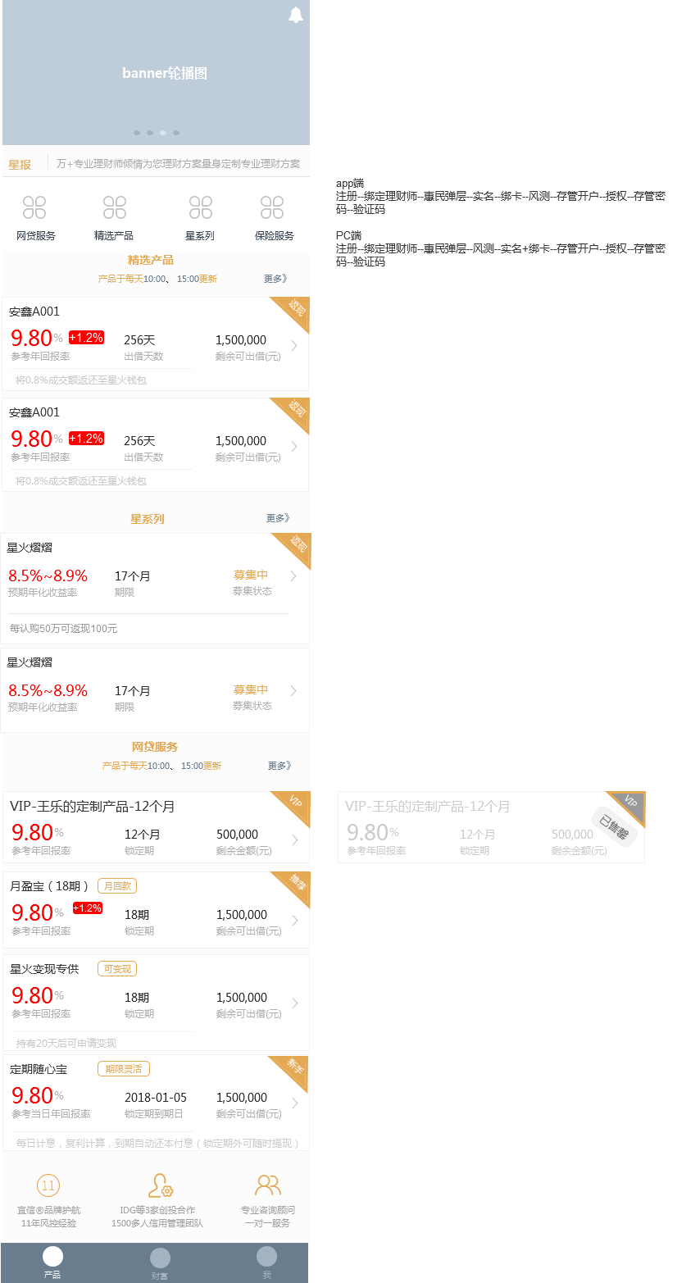

|  |  |  |  |
| --- | --- | --- | --- |
| 序号 | 名称 | 类型、字段、长度 | 说明 |
| 01 | 网贷服务 | 文本、链接 | 定制产品在网贷服务列表，定制产品网贷服务列表置顶显示  列表字段：   * 产品名称、参考年回报率、锁定期读对应定制产品的配置信息 * 剩余金额（元）：为线上P2P当前可出借金额，出借金额为0时，状态为已售罄   用户定制待付款订单变为已付款时对应产品变成售罄状态   * 角标：VIP   如果一个用户有多个定制产品，按参考年回报率从高到低排列，如果回报率一样按锁定期时间从长到短排列  点击更多：进入网贷服务列表  点击产品标签进入购买详情页 |

## 网贷服务列表

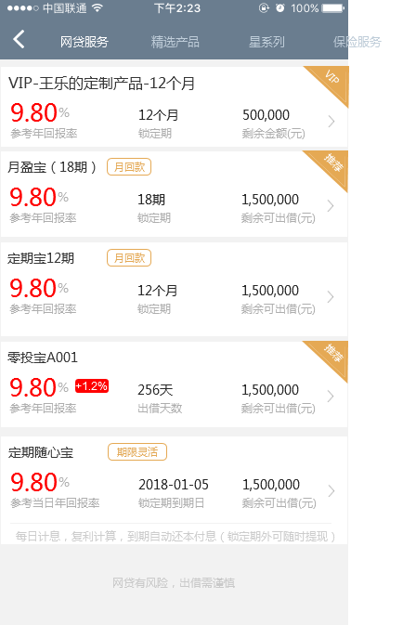

|  |  |  |  |
| --- | --- | --- | --- |
| 序号 | 名称 | 类型、字段、长度 | 说明 |
| 01 | 网贷服务 | 文本、链接 | 列表字段同首页  定制产品列表置顶显示  如果一个用户有多个定制产品，按参考年回报率从高到低排列，如果回报率一样按锁定期时间从长到短排列  点击产品标签进入购买详情页  其它产品排列顺序按线上逻辑不变  列表页产品名称，字符过多时“…”截断处理 |

### 定制产品购买详情页

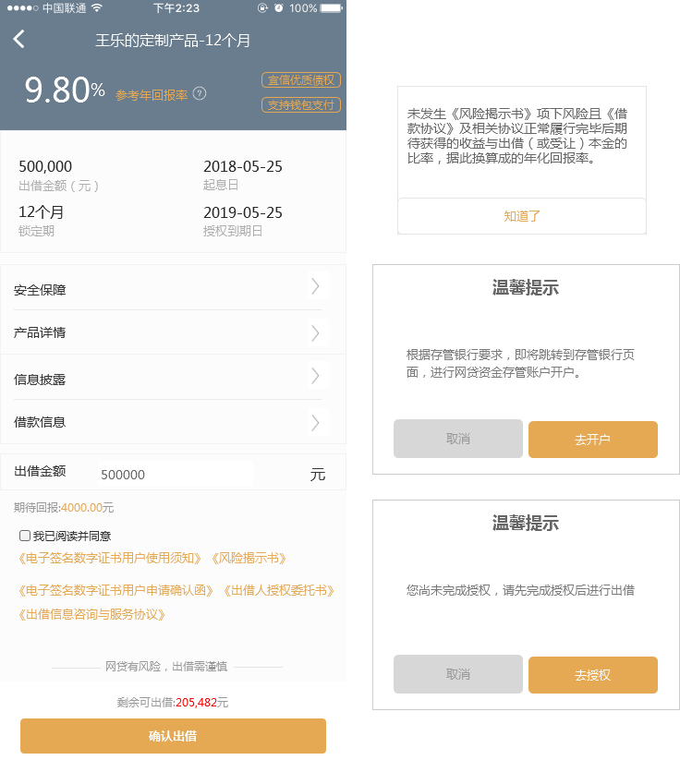

|  |  |  |  |
| --- | --- | --- | --- |
| 序号 | 名称 | 类型、字段、长度 | 说明 |
| 01 | 返回 | 链接 | 返回上级页面，定制产品右上角没有分享入口 |
| 02 | 标题 | 文本 | 读理财师定制产品标题，文字过多时尾部“…”截断 |
| 03 | 列表顶部 | 文本 | 参考年回报率：读定制产品配置的年回报率。问号规则不变，  产品标签宜信优质债权、支持钱包支付 |
| 04 | 列表字段 | 文本、链接 | 出借金额（元）：读申请定制的金额  锁定期：读申请定制的期限  起息日、授权到期日读接口 |
| 05 | 安全保障 | 文本、链接 | 跳转安全保障页，页面同线上 |
| 06 | 产品详情 | 文本、链接 | 跳转产品详情页，与已售罄产品详情字段相同 |
| 07 | 信息披露、借款详情 | 文本、链接 | 跳转对应页面，同线上 |
| 08 | 出借金额 | 文本 | 默认为定制的出借金额，不能修改，单位：元  当输入框获取光标时toast提示：单笔出借额度为50万元，金额数值读定制金额接口 |
| 09 | 期待回报 | 文本 | 根据输入框定制金额，计算出当前出借金额对应的回报值 |
| 10 | 协议 | 文本、链接 | 默认不勾选，协议文件读后台配置 |
| 11 | 网贷有风险 | 文本 | 网贷有风险，出借需谨慎，字段同线上 |
| 12 | 剩余可出借金额 | 文本 | 与线上P2P剩余额度相同 |
| 13 | 确认出借 | 文本、按钮 | 协议勾选、金额不为空亮起，然后判断测评、开户、授权，都正常进入支付页面 |

### 已售罄产品详情、产品详情

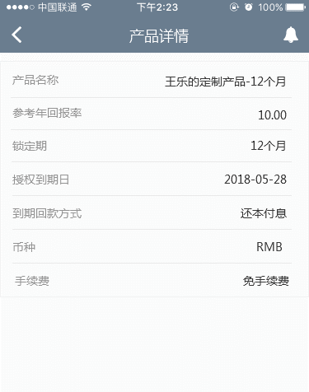

|  |  |  |  |
| --- | --- | --- | --- |
| 序号 | 名称 | 类型、字段、长度 | 说明 |
| 01 | 返回 | 链接 | 返回上级页面，小铃铛规则同线上 |
| 02 | 产品详情 | 文本 | 文本：产品详情 |
| 03 | 列表 | 文本 | 产品名称、参考年回报率、锁定期、授权到期日读接口  到期回款方式：还本付息  币种：RMB  手续费：免手续费 |

## 支付页面

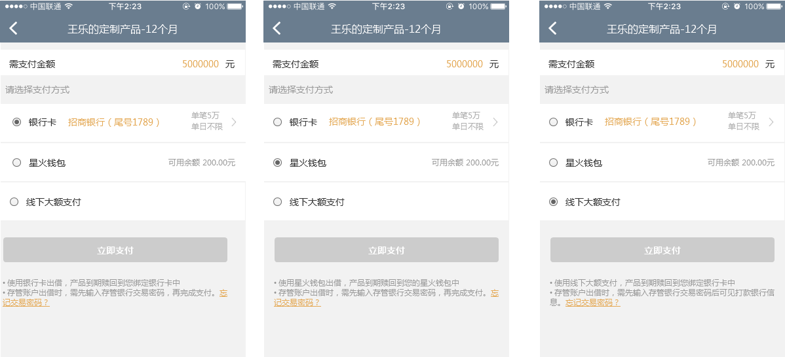

定制产品不能使用红包，不显示红包信息

|  |  |  |  |
| --- | --- | --- | --- |
| 序号 | 名称 | 类型、字段、长度 | 说明 |
| 01 | 返回 | 链接 | 返回上级页面 |
| 02 | 标题 | 文本 | 获取当前定制产品名称，过长时“…”截断处理 |
| 03 | 需支付金额 | 文本 | 读取订单金额 |
| 04 | 请选择支付方式 | 文本 | 文本：请选择支付方式 |
| 05 | 银行卡 | 文本、链接 | 银行卡支付规则同线上快捷，点击右侧箭头进入支付银行卡列表可解绑选择的银行卡  选择银行卡支付时按钮下文字提示文案同线上：  • 使用银行卡出借，产品到期赎回到您绑定银行卡中  • 存管账户出借时，需先输入存管银行交易密码，再完成支付。忘记交易密码？  点击忘记交易密码到广发存管修改交易密码页 |
| 06 | 星火钱包 | 文本、链接 | 文案“星火钱包支付” 提示文案“可用余额200.00元”获取钱包可用余额   * 当钱包未开通时，星火钱包置灰显示不可选中，点击toast提示“钱包暂未开通，请更换支付方式” * 当钱包开通，余额不足本次交易时置灰显示不可选中，点击toast提示“星火钱包余额不足，请更换支付方式” * 当钱包开通没有风险测评时，点击toast提示“星火钱包余额不足，请更换支付方式” * 当钱包余额充足时，点击立即支付，跳转广发交易密码输入正确返回支付页同时提出验证码层   当后台不允许使用钱包支付时，此标签隐藏  选择星火钱包支付时按钮下文字提示文案同线上：  • 使用星火钱包出借，产品到期赎回到您的星火钱包中  • 存管账户出借时，需先输入存管银行交易密码，再完成支付。忘记交易密码？  点击忘记交易密码到广发存管修改交易密码页 |
| 07 | 线下大额支付 | 文本、链接 | 文本：线下大额支付  按钮下方提示文案：  • 使用线下大额支付，产品到期赎回到您绑定银行卡中  • 存管账户出借时，需先输入存管银行交易密码后可见打款银行信息。忘记交易密码？ |
| 08 | 立即支付 | 文本、链接 | 点击按钮跳转到广发存管输入密码页面，新页面打开，线下大额支付信息 |

### 线下大额支付信息

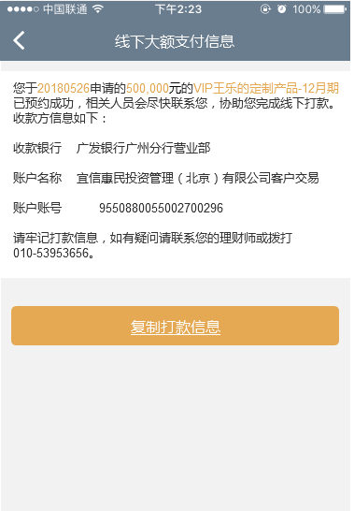

|  |  |  |  |
| --- | --- | --- | --- |
| 序号 | 名称 | 类型、字段、长度 | 说明 |
| 01 | 返回 | 链接 | 返回待付款列表页面 |
| 02 | 标题 | 文本 | 线下大额支付信息 |
| 03 | 内容 | 文本 | 您于20180526申请的500,000元的VIP王乐的定制产品-12月期已预约成功，相关人员会尽快联系您，协助您完成线下打款。收款方信息如下：  收款银行 广发银行广州分行营业部  账户名称 宜信惠民投资管理（北京）有限公司客户交易  账户账号 9550880055002700296  请牢记打款信息，如有疑问请联系您的理财师或拨打010-53953656。  标黄字部分：   * 日期、金额、定制产品名称，接口读取 * 收款银行、账户名称、账户名，接口读取 |
| 04 | 复制打款信息 | 按钮、文本 | 点击按钮，当前页弹层    内容：打款信息已复制，请妥善保存  便于打款时使用  按钮：确定，关闭弹层 |

## 财富

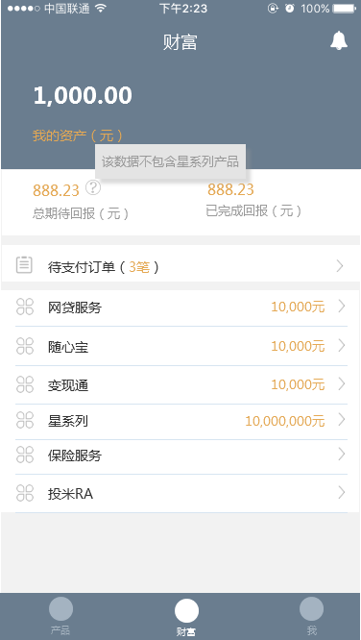

|  |  |  |  |
| --- | --- | --- | --- |
| 序号 | 名称 | 类型、字段、长度 | 说明 |
| 01 | 待付款订单 | 文本、链接 | 统计大额支付待付款订单，不与普通P2P待付款订单冲突，单独记一条待付款记录，   * 如果用户有两条定制待付款订单记录两条 * 同一定制产品如果用户更改支付方式，则取消上一条待付款订单 |
| 02 | 网贷服务 | 文本、链接 | 线下大额支付已付款的订单在网贷服务类中 |

### 待付款

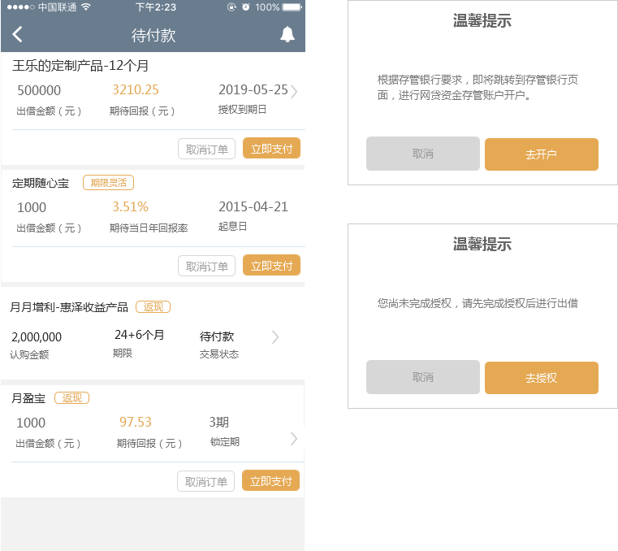

|  |  |  |  |
| --- | --- | --- | --- |
| 序号 | 名称 | 类型、字段、长度 | 说明 |
| 01 | 返回 | 链接 | 返回上级页面，小铃铛同线上 |
| 02 | 标题 | 文本 | 待付款 |
| 03 | 待付款列表 | 文本、链接 | * 定制产品，生成待付款订单时系统自动锁单，后台可以取消 |
| 04 | 按钮 | 文本、链接 | 取消订单：定制产品前端不能取消，读现有大额支付toast提示  立即支付：判断开户、授权，如果已授权切换到待付款页面，默认选择生成待付款选择的支付方式 |

### 待付款订单详情

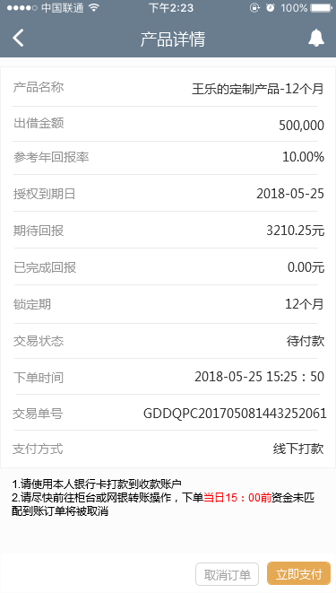

|  |  |  |  |
| --- | --- | --- | --- |
| 序号 | 名称 | 类型、字段、长度 | 说明 |
| 01 | 返回 | 链接 | 返回上级页面，小铃铛同线上 |
| 02 | 标题 | 文本 | 产品详情 |
| 03 | 列表 | 文本 | 产品名称  出借金额  参考年回报率  授权到期日  期待回报  已完成回报  锁定期  交易状态：待付款  下单时间  交易单号  支付方式：线下打款 |
| 04 | 提示文案 | 文本 | 只有线下大额支付待付款订单有提示文案  1.请使用本人银行卡打款到收款账户  2.请尽快前往柜台或网银转账操作，下单当日15:00前资金未匹配到账订单将被取消 |
| 05 | 按钮 | 文本、链接 | 取消订单：定制产品的待付款订单不能主动取消  立即支付：判断开户、授权，如果已授权切换到待付款页面，默认选择生成待付款选择的支付方式 |

### 网贷服务

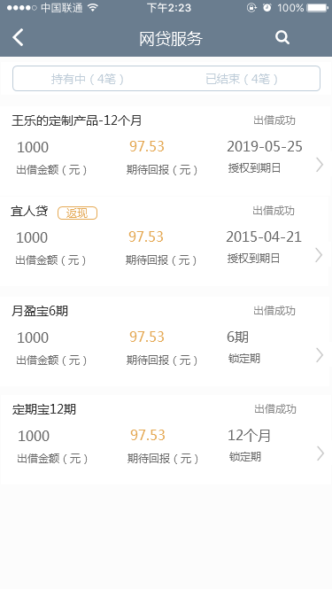

|  |  |  |  |
| --- | --- | --- | --- |
| 序号 | 名称 | 类型、字段、长度 | 说明 |
| 01 | 返回 | 链接 | 返回上级页面，小铃铛同线上 |
| 02 | 列表 | 文本 | 列表字段同线上P2P，规则同线上P2P产品 |

#### 网贷服务详情

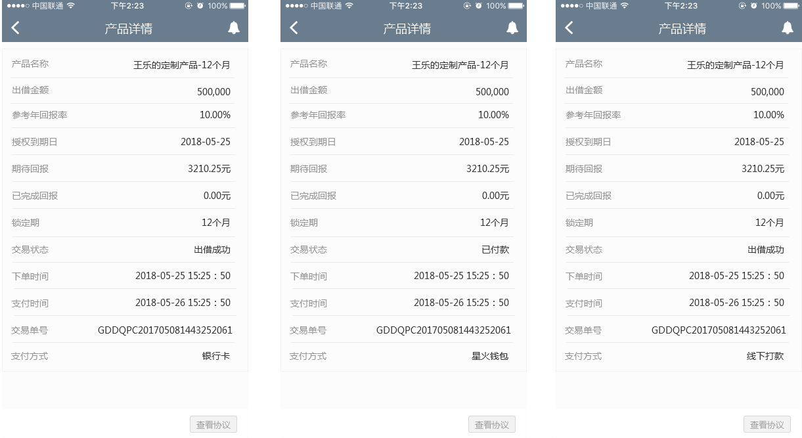

|  |  |  |  |
| --- | --- | --- | --- |
| 序号 | 名称 | 类型、字段、长度 | 说明 |
| 01 | 返回 | 链接 | 返回上级页面，小铃铛同线上 |
| 02 | 标题 | 文本 | 产品详情 |
| 03 | 列表 | 文本 | 产品名称、出借金额、参考年回报率、授权到期日、期待回报、已完成回报、锁定期、交易状态、下单时间、支付时间、交易单号同线上P2P  支付方式对应三种类型：银行卡、星火钱包、线下打款，读取对应的打款方式 |

# PC端产品原型

## 星火产品

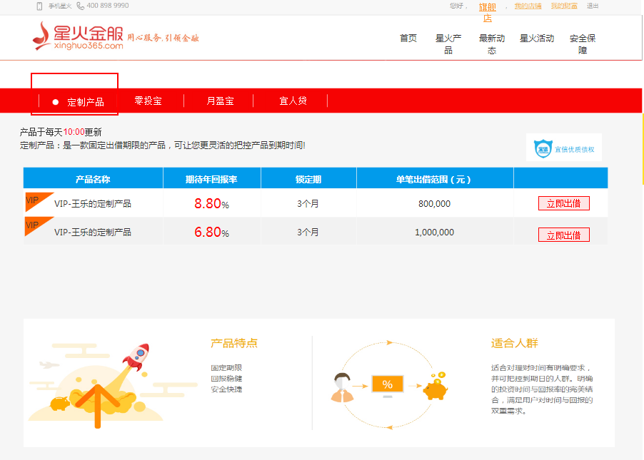

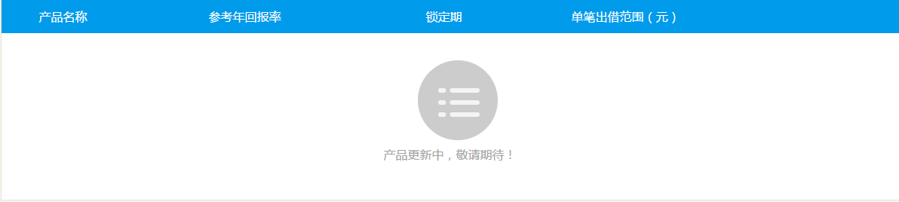



|  |  |  |  |
| --- | --- | --- | --- |
| 序号 | 名称 | 类型、字段、长度 | 说明 |
| 01 | 产品tab | 文本、链接 | 原页面精选产品前端删除，代码逻辑不变，变现通  更改后tab顺序，定制产品、零投宝、月盈宝、宜人贷 |
| 02 | 定制产品 | 文本、链接 | 产品每天10:00更新，同线上P2P更新时间  定制产品：是一款固定出借期限的产品，可让您更灵活的把控产品到期时间！ |
| 03 | 列表字段 | 文本、链接 | 产品名称、期待年回报率、锁定期、单笔出借金额（元）读理财定制审核通过的字段  按钮：立即出借，点击打开购买详情页 |
| 04 | 没有定制产品 | 文本 | 显示默认图：产品更新中，敬请期待！ |
| 05 | 已售罄 | 文本、链接 | 线上P2P当前可出借金额为0时，状态为已售罄  用户定制待付款订单变为已付款时对应产品变成售罄状态 |
| 06 | 产品特点 | 文本 | 固定期限、回报稳健、安全快捷 |
| 07 | 适合人群 | 文本 | 适合对理财时间有明确要求，并可把控到期日的人群。明确的投资时间与回报率的完美结合，满足用户对时间与回报的双重需求。 |

### 定制产品购买页

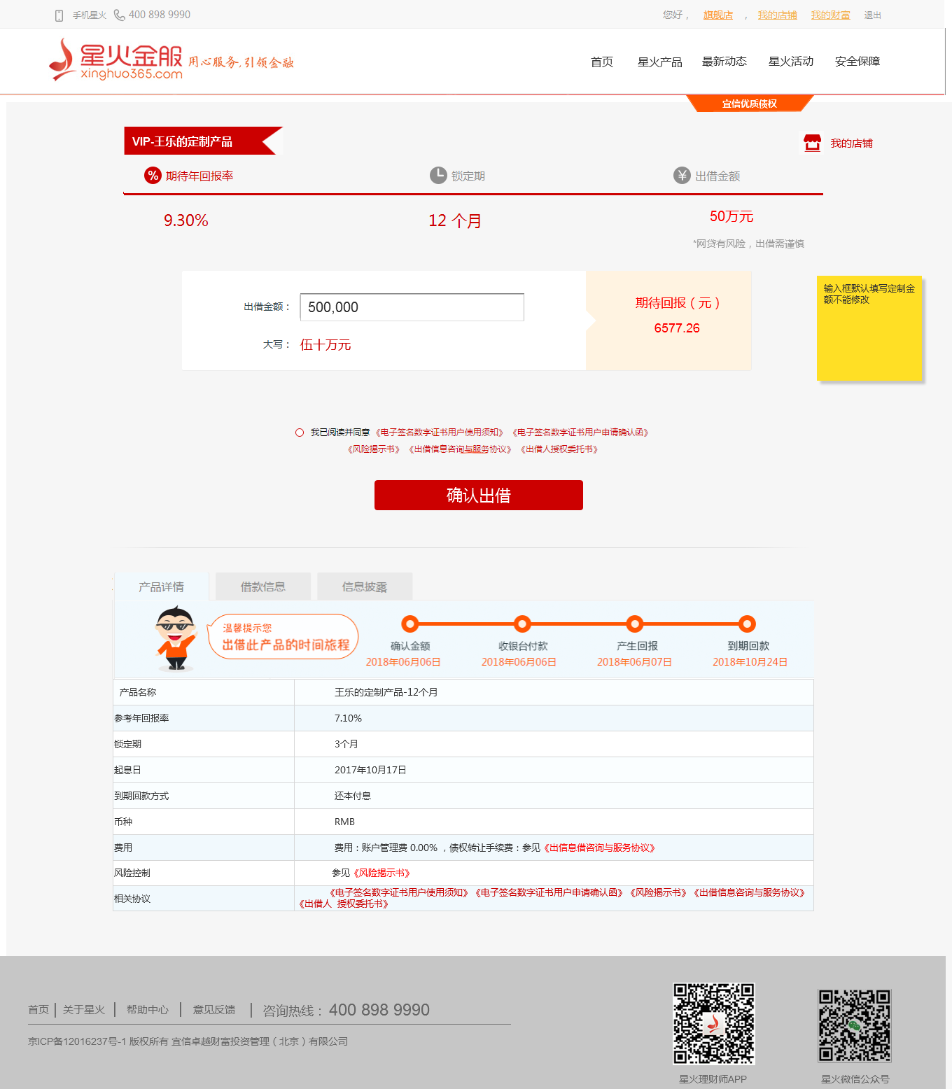

|  |  |  |  |
| --- | --- | --- | --- |
| 序号 | 名称 | 类型、字段、长度 | 说明 |
| 01 | 产品名称 | 文本 | 获取 |
| 02 | 右上标签 | 文本 | 宜信优质债权 |
| 03 | 产品信息 | 文本 | 期待年回报率：读定制回报率  锁定期：读定制期限  出借金额：读定制金额 |
| 04 | 网贷有风险 | 文本 | 网贷有风险，出借需谨慎 |
| 05 | 出借金额 | 文本 | 输入框默认输入定制的金额，不能修改，当点击输入框时toast提示：单笔出借额度为50万元，金额数值读定制接口  大写：读当前出借金额文字 |
| 06 | 期待回报 | 文本 | 根据定制金额和期限计算得出 |
| 07 | 协议 | 文本、链接 | 默认不勾选，协议读后台配置 |
| 08 | 产品详情 | 文本、链接 | 产品名称、参考年回报率、锁定期、起息日、到期回款方式、币种、费用、风险控制、相关协议，规则同现有P2P |
| 09 | 借款信息、信息披露 | 文本、链接 | 同线上 |

#### 支付页面

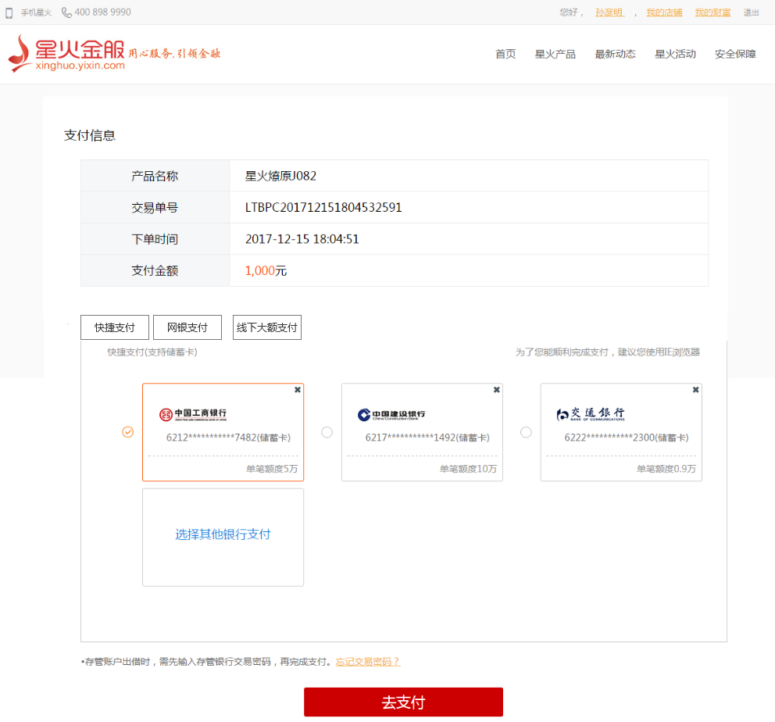

|  |  |  |  |
| --- | --- | --- | --- |
| 序号 | 名称 | 类型、字段、长度 | 说明 |
| 01 | 支付信息 | 文本 | 产品名称、交易单号、下单时间、支付金额 |
| 02 | 支付方式 | 文本、链接 | 快捷支付和网银支付同线逻辑  线下大额支付：点击直接进入广发输入交易密码页面，交易密码正确，线下大额支付显示打款信息。 |

#### 线下大额支付信息

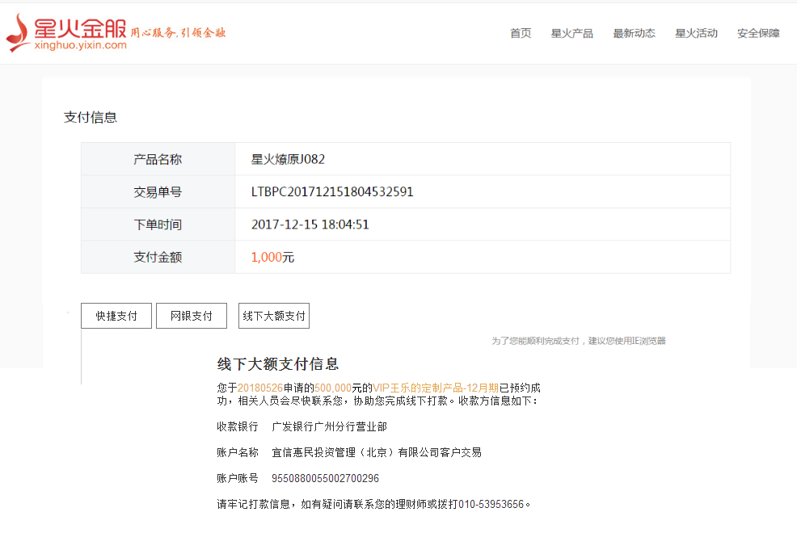

|  |  |  |  |
| --- | --- | --- | --- |
| 序号 | 名称 | 类型、字段、长度 | 说明 |
| 01 | 线下大额支付 | 文本 | 选择线下大额支付输入正确存管密码后，回到支付页，并在下面显示大额支付信息 |
| 02 | 内容 | 文本 | 线下大额支付信息  您于20180526申请的500,000元的VIP王乐的定制产品-12月期已预约成功，相关人员会尽快联系您，协助您完成线下打款。收款方信息如下：  收款银行 广发银行广州分行营业部  账户名称 宜信惠民投资管理（北京）有限公司客户交易  账户账号 9550880055002700296  请牢记打款信息，如有疑问请联系您的理财师或拨打010-53953656。  标黄字部分：   * 日期、金额、定制产品名称，接口读取 * 收款银行、账户名称、账户名，接口读取   离开支付页面后，从定制产品或定制待付款订单进入逻辑同上 |

## 我的财富

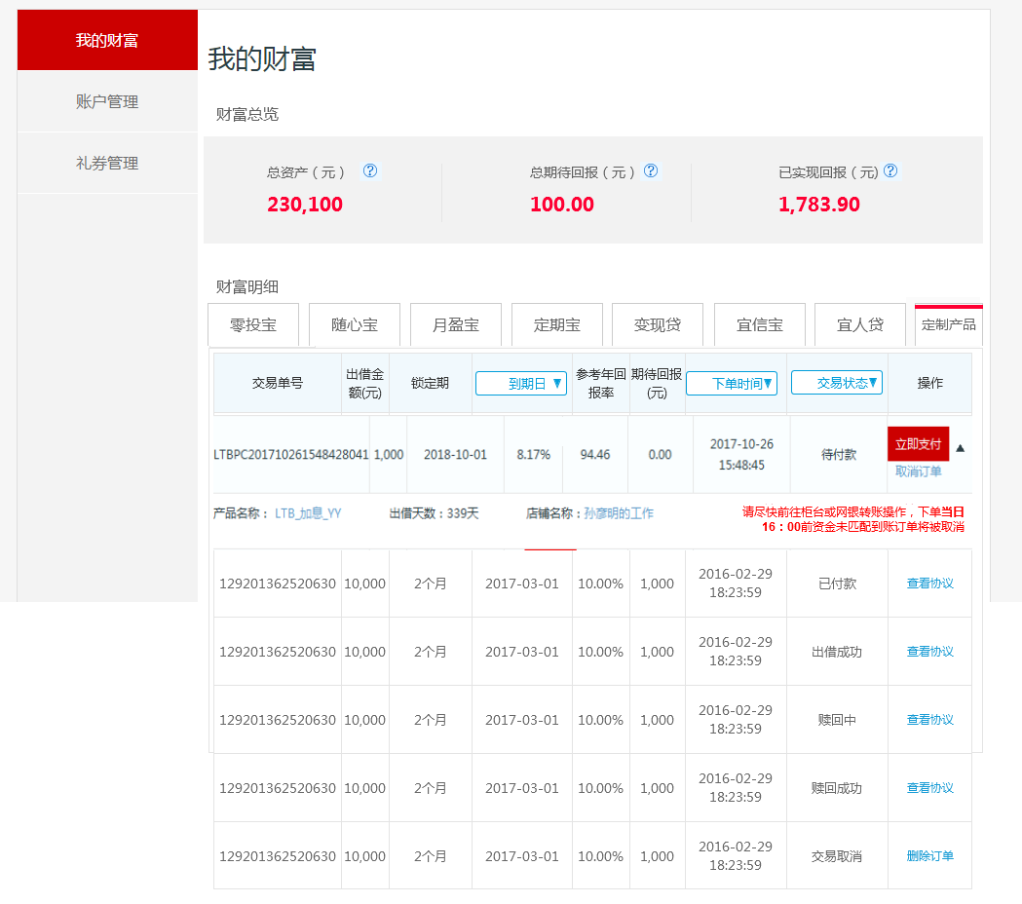

|  |  |  |  |
| --- | --- | --- | --- |
| 序号 | 名称 | 类型、字段、长度 | 说明 |
| 01 | 财富总览 | 文本 | 总资产（元）、总期待回报（元）、已实现回报（元）统计定制产品的数据 |
| 02 | 财富明细 | 文本、链接 | 明细tab最后位置增加定制产品，里面是定制产品 |
| 03 | 列表字段 | 文本、链接 | 交易单号、出借金额（元）、锁定期、到期日、参考年回报率、期待回报（元）、下单时间、交易状态、操作 |
| 04 | 待付款订单 | 文本链接 | 点立即支付到支付页面，定制产品的订单前台不能取消  提示文案：请尽快前往柜台或网银转账操作，下单当日16:00前资金未匹配到账订单将被取消 |

## 我的店铺

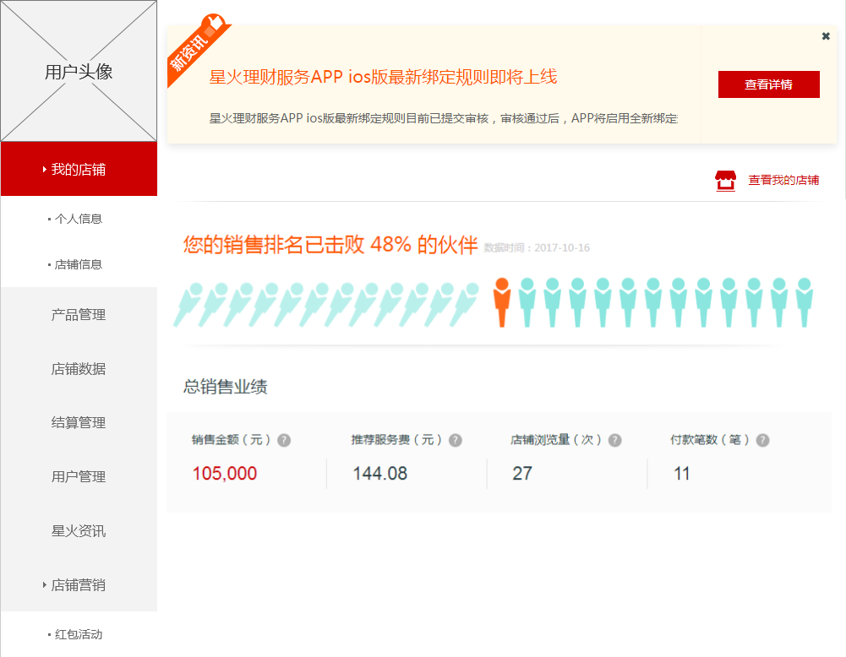

|  |  |  |  |
| --- | --- | --- | --- |
| 序号 | 名称 | 类型、字段、长度 | 说明 |
| 01 | 销售总业绩 | 文本 | 销售金额（元）、推荐服务费（元）、店铺浏览量、付款笔数统计定制产品数据 |

### 店铺数据

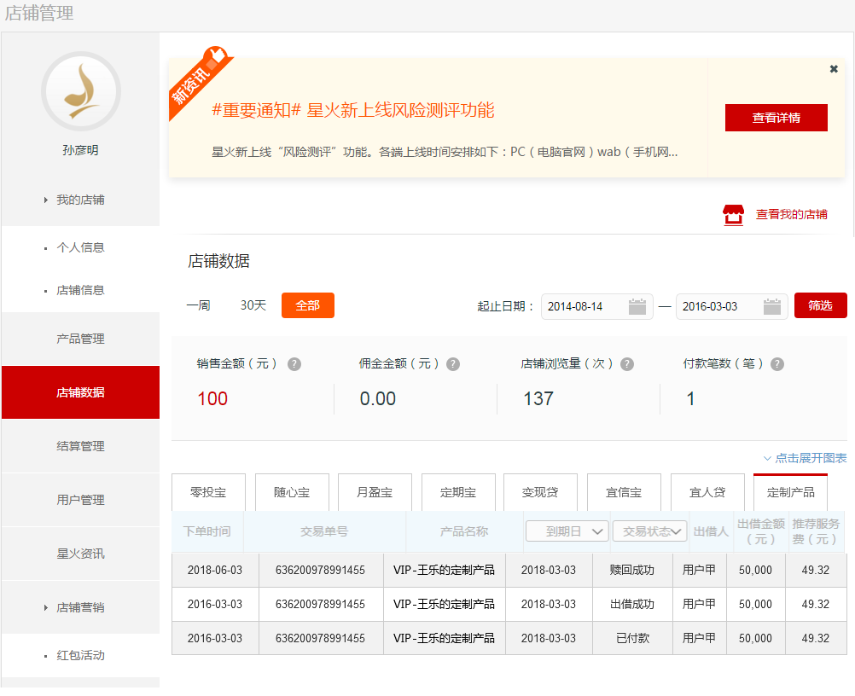

|  |  |  |  |
| --- | --- | --- | --- |
| 序号 | 名称 | 类型、字段、长度 | 说明 |
| 01 | 店铺数据 | 文本 | 统计定制产品数据 |
| 02 | 列表 | 文本 | Tab最后增加定制产品，  字段：下单时间、交易单号、产品名称、到期日、交易状态、出借人、出借金额（元）、推荐服务费（元） |

### 结算管理

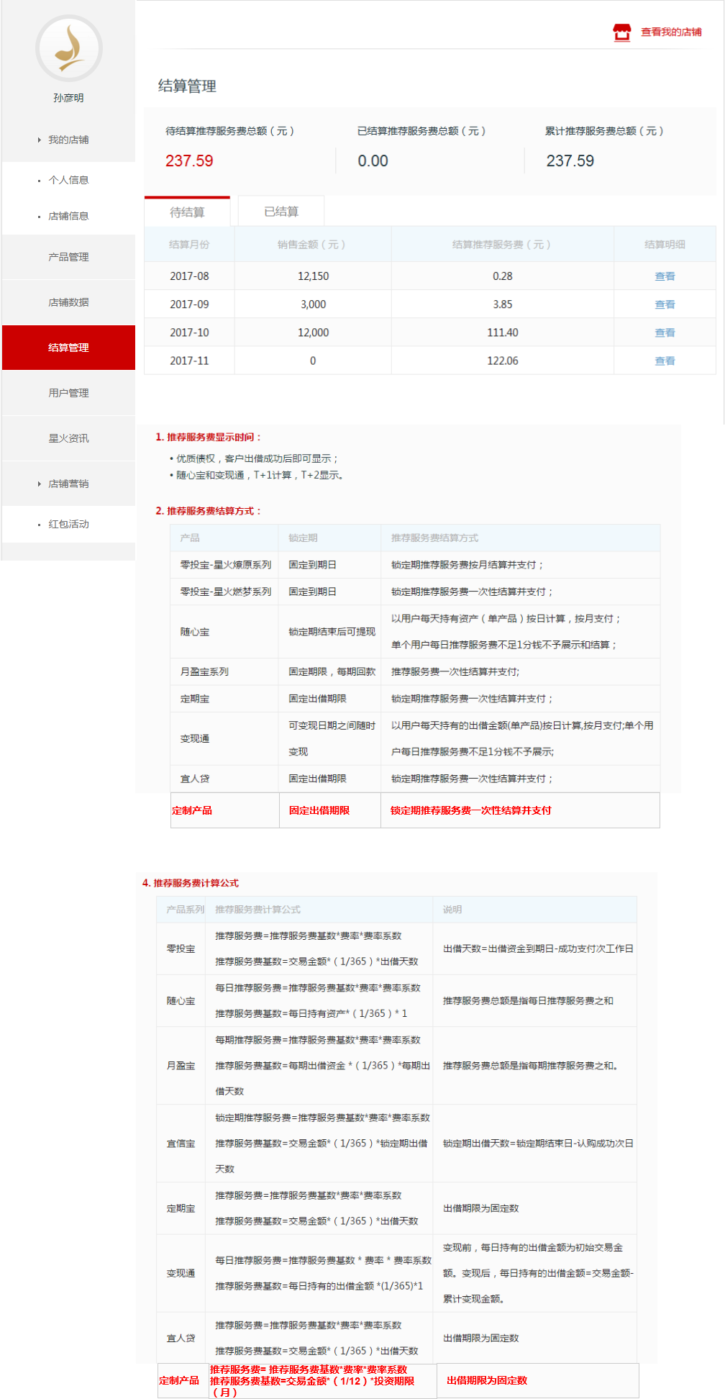

|  |  |  |  |
| --- | --- | --- | --- |
| 序号 | 名称 | 类型、字段、长度 | 说明 |
| 01 | 结算管理 | 文本 | 结算管理统计定制产品数据 |
| 02 | 结算规则 | 文本 | 增加定制产品结算规则和计算公式 |

### 月结算推荐服务费

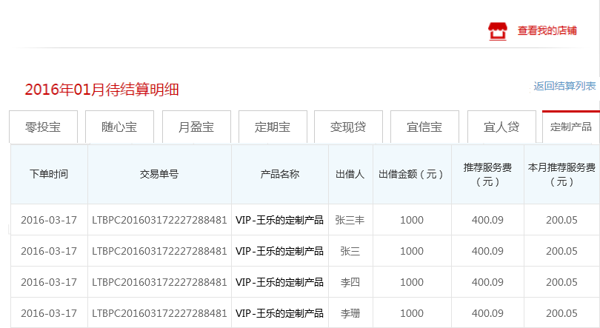

|  |  |  |  |
| --- | --- | --- | --- |
| 序号 | 名称 | 类型、字段、长度 | 说明 |
| 01 | 已结算、待结算 | 文本 | 结算tab最后位置增加定制产品tab |
| 02 | 列表 | 文本 | 下单时间、交易单号、产品名称、出借人、出借金额（元）、推荐服务费（元）、本月推荐服务费（元） |

## 消息、短信

### 消息

|  |  |  |
| --- | --- | --- |
| **分类操作** | **通知文案** | **Push** |
| 选择线下大额支付，输入正确存管交易密码，触发通知 | 您于${year}${month}${day}申请的${amount}的${custName}的产品已预约成功，相关人员会协助您完成线下打款。如有疑问请联系您的理财师或拨打010-53953656。  举例：您于20180608申请的50万元的VIP定制12个月的产品已预约成功，相关人员会协助您完成线下打款。如有疑问请联系您的理财师或拨打010-53953656。 | push==>点击打开交易通知 |

### 短信

|  |  |  |  |
| --- | --- | --- | --- |
| 分类操作 | 短信内容 | 测试模板号 | 线上模板号 |
| 选择线下大额支付，输入正确存管交易密码后发送短信 | <星火>您于${year}${month}${day}申请的${amount}的${custName}的产品已预约成功，相关人员会尽快联系您，协助您完成线下打款。打款指定收款银行：${comName}、账户名：${accountNo}、账户:${docNo}，如有疑问请联系您的理财师或拨打010-53953656。  举例：<星火>您于20180530为王乐定制的100万元的VIP王乐的定制产品-12月期的产品已预约成功，相关人员会尽快联系您，协助您完成线下打款。打款指定收款银行：广发银行广州分行营业部、账户名：宜信惠民投资管理（北京）有限公司客户交易、账户: 9550880055002700296，如有疑问请联系您的理财师或拨打010-53953656。 |  |  |